提高PHP开发效率， PhpStorm必装的几款插件
2018年12月27日 13:54:10 Loedan 阅读数：383

1. Translation 最好用的翻译插件
对于我等英文不好的同学来说,简直是福音.
打开翻译对话框 : Ctrl + Shift + O(英文字母o)
鼠标取词并翻译 : Ctrl + Shift + Y
使用说明 : http://yiiguxing.github.io/TranslationPlugin/start.html
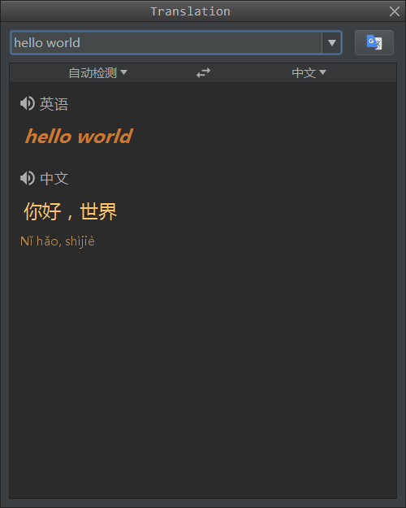

2. CodeGlance 代码地图插件 , 类似SublimeText的Mini Map插件
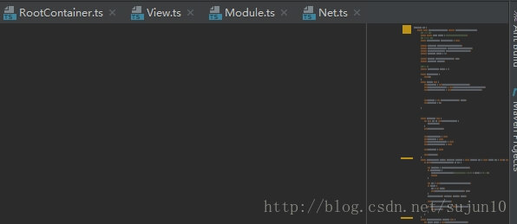

3. Background Image Plus
这是一款装13插件了，想想别人看到你的IDE有个美女或者异次元背景是怎样的，安装之后，在打开View选项，就可以看到Set Background Image选项了。
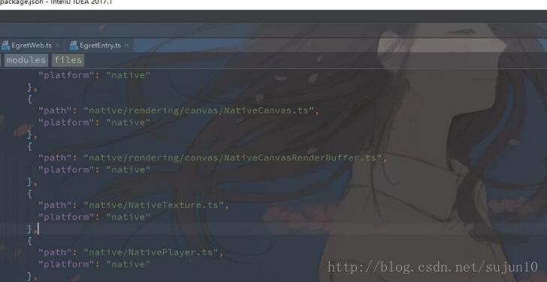

4. Key promoter
Key promoter这款插件适合新手使用。当你点击鼠标一个功能的时候，可以提示你这个功能快捷键是什么。这是一个非常有用的功能，很快就可以熟悉软件的快捷功能了。
如果有快捷键的，会直接显示快捷键
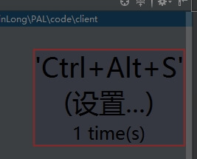
没有快捷键的，会提示你去设置快捷键。比如我连续3次用鼠标创建TypeScript类，第三次就会出现下面的提示
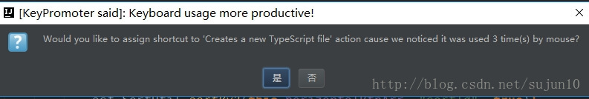
选择是，自动弹到快捷键设置面板
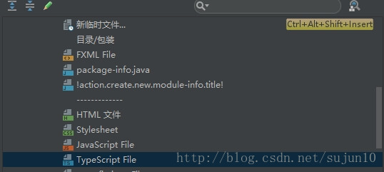

5. activate-power-mode
这也是个装13插件了，美术和策划妹子来围观的时候发挥出最大作用了。
不过占用资源太多,我的12G内存+固态都感觉扛不住.

6. PHP composer.json support
在做php组件开发时，编辑composer.json文件时有对应的属性和值的自动完成功能

7. ApiDebugger
ApiDebugger，是一个开源的接口调试IntelliJ IDEA插件，具有与IDEA一致的界面，无需切换程序即可完成网络API请求，让你的code更加沉浸式。

这个插件能直接在编辑器的右侧打开就可进行网络请求，真的超级方便，做了沉浸式的开发。
开源地址：https://github.com/fingerart/ApiDebugger

